Завдання для асинхронного формату дистанційного навчання
на 25 квітня 2022 року

- клас
Навчання грамоти (читання). | Буква щ, позначення нею звуків [шч]. Опрацювання вірша ''Дощик''.Звуковий аналіз слів.  https://www.youtube.com/watch?v=1waMNiv9yME  https://www.youtube.com/watch?v=UnVGmnafBrA  https://www.youtube.com/watch?v=VyC3CFPxX6w
Навчання грамоти(письмо). | Письмо рядкової букви щ, складів і слів з нею. Словниковий диктант.  https://www.youtube.com/watch?v=2fH17Xi_SJA  https://www.youtube.com/watch?v=kQ17Eph57kc
ЯДС. | Рукотворні тіла, матеріали та їх властивості.  https://www.youtube.com/watch?v=-Jf3ueQlPck  https://www.youtube.com/watch?v=dnRv__7lQe

- клас
Українська мова | Тема: Досліджую числівники Розпізнавання їх за питаннями Скільки?  Перейдіть за посиланням та опрацюйте тему:  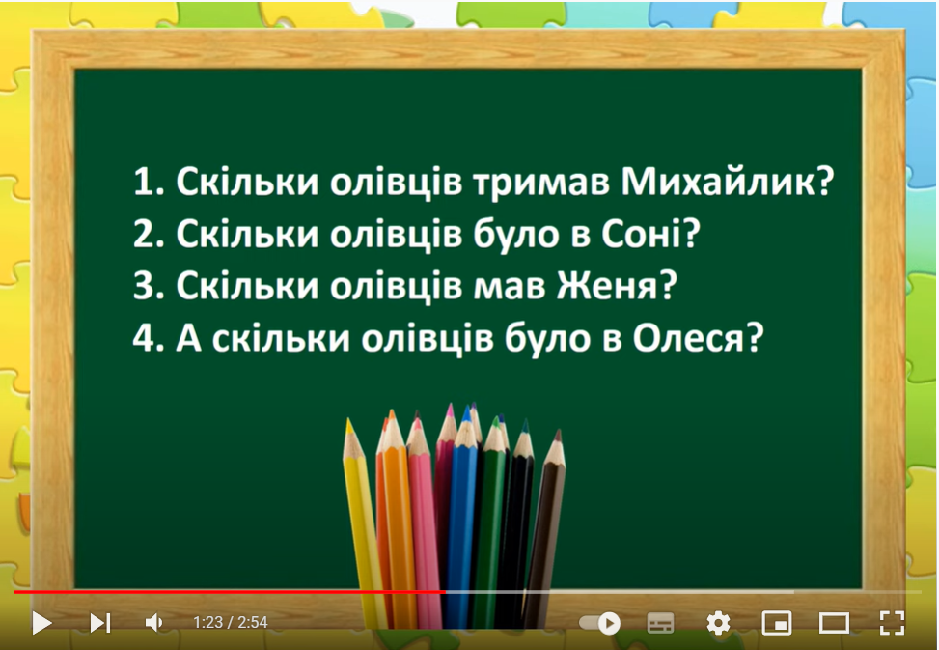  https://youtu.be/tmMo3AIHRyA
Читання | Тема: Іван Франко «Лисичка і Рак».  Перейдіть за посиланням та опрацюйте тему:  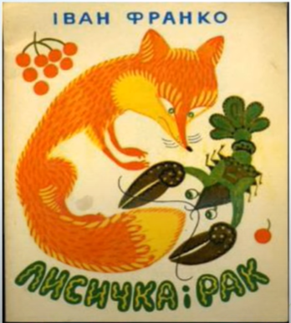  https://youtu.be/4QVM32KYYCc
Англійська мова | Тема: " My body"  Перейдіть за посиланням та опрацюйте тему:    https://youtu.be/1ag4TY88A5U

- клас
Укр мова | Визначаю рід іменників  https://www.youtube.com/watch?v=k8oYjNMWTSo
Математика | Коло. Радіус і діаметр кола. Обчислення виразів різними способами. Розв’язування задач виразом. (№ 111-121)  https://www.youtube.com/watch?v=Tz784ipHXsM
Читання | Літературні казки й п’єса-казка  https://www.youtube.com/watch?v=lWtHL8lwh5k

- клас
Українська мова | Тема: Утворюю дієслова минулого часу.  Перейдіть за посиланням та опрацюйте тему:  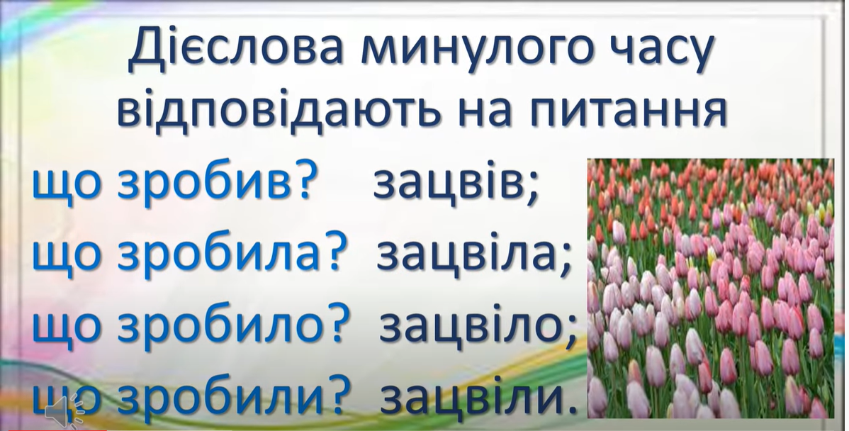  https://youtu.be/W_gTbOoOWPQ
Читання | Тема: Леонід Глібов. Біографія.  Відкрийте презентацію та ознайомтесь з біографією Л. Глібова:  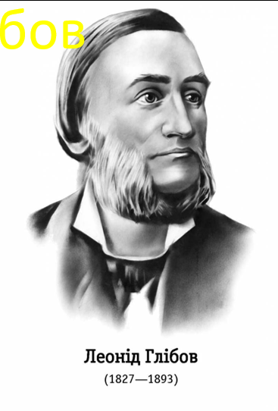  Підручник: стор.109 читати
Англійська мова | Тема: «Магазини».  Перейдіть за посиланням та опрацюйте тему:    https://youtu.be/RqTz3SyfV70

